ЗАТВЕРДЖЕНО
Наказ Міністерства інфраструктури України
12.03.2011 № 13

Зареєстровано в Міністерстві
юстиції України
1 квітня 2011 р.
за № 439/19177

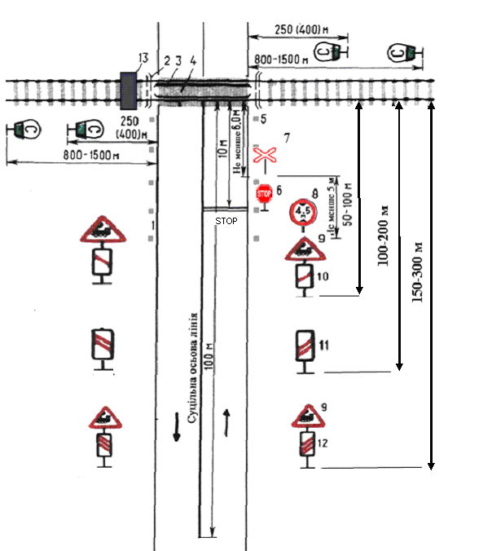

Рис. 9. Улаштування та обладнання нерегульованого переїзду:
1 – крайка проїзної частини автомобільної дороги; 2 – водовідвідні лотки; 3 – контррейки; 4 – настил із залізобетонних або інших плит; 5 – огороджувальні стовпчики; 6 – дорожній знак «Проїзд без зупинки заборонено»; 7 – дорожній знак «Одноколійна залізниця»; 8 – дорожній знак «Рух транспортних засобів, висота яких перевищує …м, заборонено»; 9 – дорожній знак «Залізничний переїзд без шлагбаума»; 10, 11, 12 – дорожні знаки «Наближення до залізничного переїзду»; 13 – пішохідна доріжка (обладнується згідно з підпунктом 3.1.10 пункту 3.1 глави 3 Інструкції з улаштування та експлуатації залізничних переїздів, затвердженої наказом Міністерства транспорту та зв’язку України від 26.01.2007 № 54, зареєстрованої в Міністерстві юстиції України 22.02.2007 за № 162/13429).

